BUSINESS ANALYTICS SKILLS FOR THE FUTURE-PROOF SUPPLY CHAINS | POSLOVNA INTELIGENCIJA  Tableau desktop  Praktikum za vježbe  Author:  Dario Šebalj  Zadnja verzija:  June 2025

Vježba 2

Uvod u Tableau i priprema podataka

Kreiranje nove radne knjige i spajanje s podacima
- U izborniku s lijeve strane odaberite vrstu podatkovnog skupa kojeg želite koristiti. U ovom slučaju odaberite To a File > Microsoft Excel. Učitajte datoteku Global Superstore.xls.
- Otvara se početni Tableau prozor s otvorenim tabom Data Source (na dnu ekrana).
- S lijeve strane nalazi se panel Connections. Ovdje je vidljivo ime datoteke (Global Superstore) – klikom na ime, datoteka se može preimenovati. Ispod imena nalaze se radni listovi (tablice) iz Excela koji ste učitali.
  - Excelovi radni listovi se tretiraju na isti način kao i tablice u bazama podataka te je moguće odabrati jednu tablicu ili spojiti više tablica
  - Da biste odabrali radni list s podacima na kojima želite radite vizualizacije, jednostavno povucite radni list (u ovom slučaju Orders) u bijelo područje (Drag tables here)
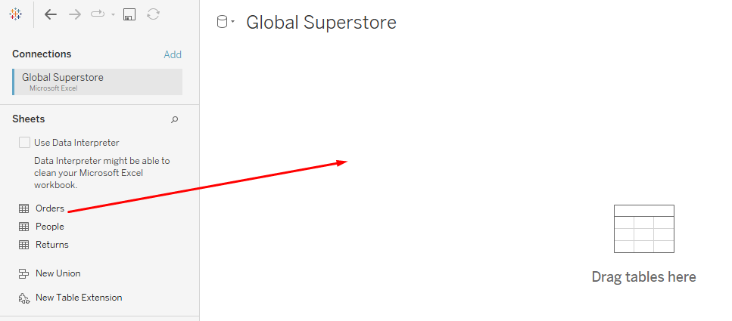
- Na donjem dijelu ekrana dobit ćete pretpregled podataka koji se nalaze u podatkovnom skupu:
  - Za izmjenu naziva stupaca, potrebno je kliknuti na strelicu koja se pojavi kad dođete mišem na stupac te odabrati Rename.
  - Za izmjenu vrste podatka određenog stupca potrebno je kliknuti na ikonicu iznad naziva stupca (Abc, #...)
- Gore desno vidljiva su dva moguća načina spajanja na podatkovni skup: Live (uživo) i Extract (izdvajanje).
  - Povezivanje uživo ostavlja podatke u bazi podataka ili izvorišnoj datoteci (u ovom slučaju Excelu). Ovaj način je brz i istog trena se vrše promjene na vizualizacijama.
  - Izdvajanjem podataka, oni se smještaju u ugrađenu memoriju Tableau. Ovaj način prikladan je za spajanje na sporije izvore podataka.
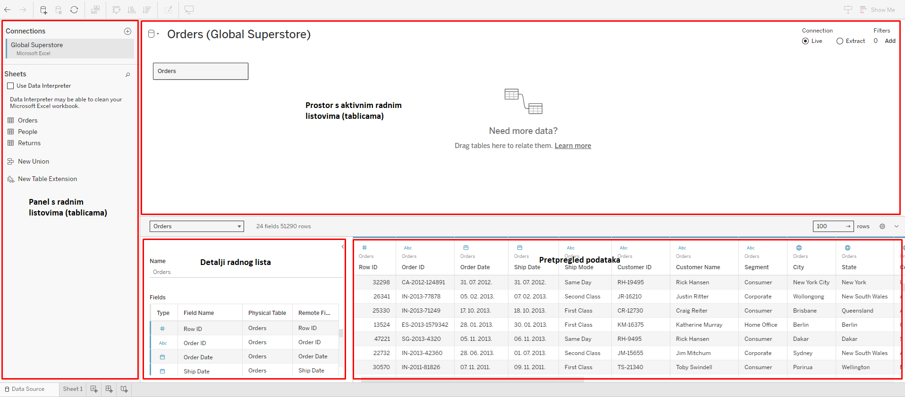
- Na dnu ekrana kliknite na tab Sheet 1 za prikaz prostora za izradu vizualizacija.
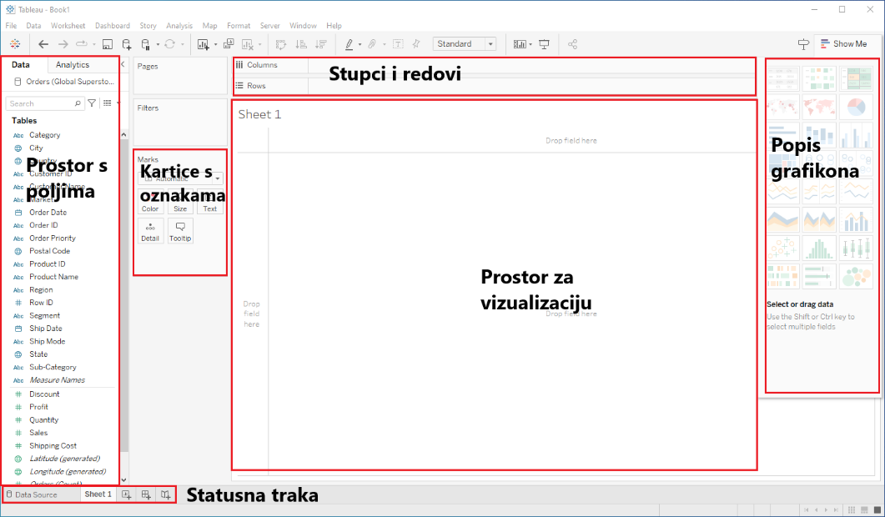

Povezivanje više tablica (radnih listova)
Ponekad je potrebno vizualizirati podatke iz više različitih tablica (radnih listova). Za dodavanje atributa iz drugih tablica istog izvora podataka (npr. drugih radnih listova datoteke Global Superstore), potrebno je izmijeniti postojeću konekciju s podacima.
- Otvorite tab Data Source
- Povucite i radni list Returns desno
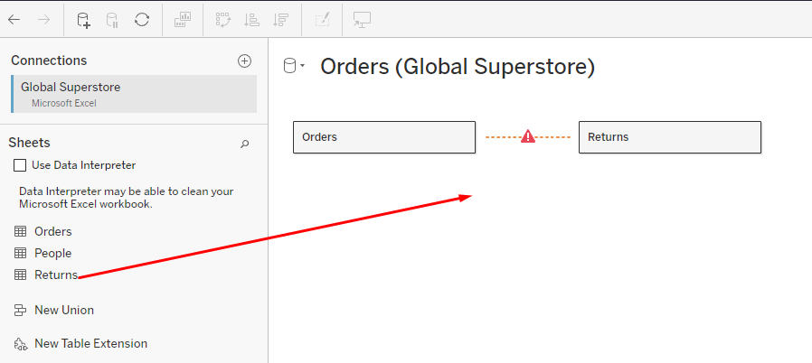
- U donjem dijelu je potrebno odrediti koja su to (zajednička) polja preko kojih će se spojiti ova dva radna lista
- Za oba radna lista to će biti polje Order ID
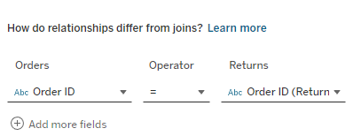
- Povratkom na Sheet 1, s lijeve strane su vidljiva polja iz oba radna lista (Orders i Returns)

Postavljanje i oblikovanje podataka
Priprema podataka je vrlo važan dio uspješne vizualizacije. Podaci vrlo često nisu oblikovani na idealan način te ih je potrebno pripremiti tako da budu pogodni za provedbu vizualizacija.
U nastavku će se koristiti datoteka Flight Data.xls koja prikazuje broj riješenih mjesečnih incidenata po zaposleniku. Otvorite datoteku i proučite kako su podaci strukturirani. Radni list Ideal prikazuje kako bi podaci trebali izgledati. Tableau ima ugrađene mogućnosti kojima preoblikuje podatke kako bi bili spremni za analizu.
- Kreirajte novu radnu knjigu i učitajte datoteku Flight Data.xls koja se nalazi na vašem računalu
- Radni list Resolved Incidents povucite desno
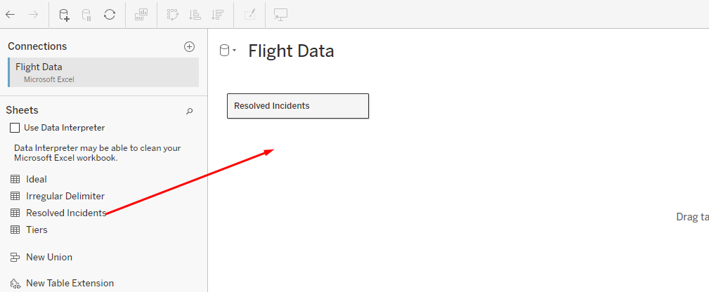
U pretpregledu podataka mogu se vidjeti određeni problemi – ne postoje nazivi stupaca, zaglavlja iz Excela imaju brojna null polja itd. Tableau u sebi ima ugrađeni alat za uređivanje loše oblikovanih podataka i pripremu podataka za analizu koji se zove Data Interpreter.
- Kliknite na Use Data Interpreter
- Sada su null vrijednosti uklonjene, a stupci ispravno identificirani
- Ako želite vidjeti detaljnije što je to interpreter podataka napravio možete kliknuti na Review the results. Otvorit će se Excel datoteka sa opisom svih učinjenih promjena.

Pivotiranje
Idealni podaci bi trebali biti duži, s više redova te uži, s manje stupaca. Kako bi se to postiglo, potrebno je:
- Označiti sve datumske stupce – kliknite na prvi stupac, držite tipku SHIFT i označite zadnji stupac
- Kliknite desnu tipku miša i odaberite Pivot. Sada ste dobili podatke s 3 stupca i velikim brojem redova
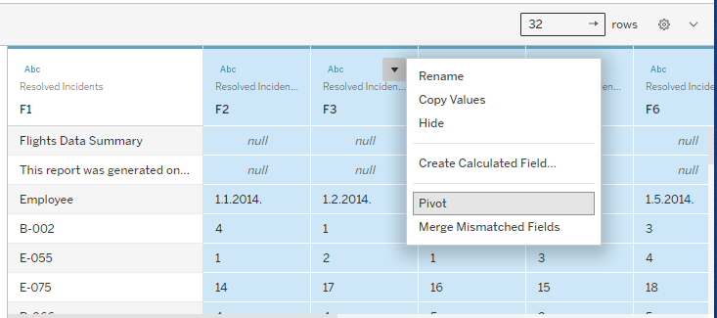
- Preimenujte stupac Pivot Field Names u Date, a stupac Pivot Field Values u Number of Incidents (desni klik i Rename)

Razdvajanje stupca
Primijetite kako se polje „Employee“ sastoji od dva podatka – šifre lokacije (A, B, C, D, E) te šifre zaposlenika. Taj stupac se može razdvojiti na dva stupca, budući da ima razdjelnik (crticu).
- Kliknite desnim klikom na stupac Employee i odaberite Split. Dobili ste dva nova stupca – Split 1 i Split 2
- Polje Split 1 nazovite Employee Location, a polje Split 2 Employee ID
- Vidljivo je kako je polje Date Tableau označio kao tekstualno, a treba biti datumsko. Kliknite na oznaku tipa polja te promijenite na Date.
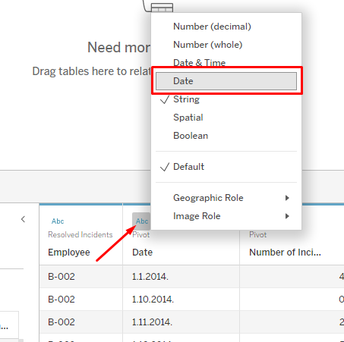

Primjer vizualizacije
- Otvorite tab Sheet 1 i napravite vizualizaciju koja će prikazati broj riješenih incidenata za svakog zaposlenika (prema šifri zaposlenika)
- Polje Employee – ID povucite u Rows, a polje Number of Incidents u Columns. Poredajte podatke po veličini.
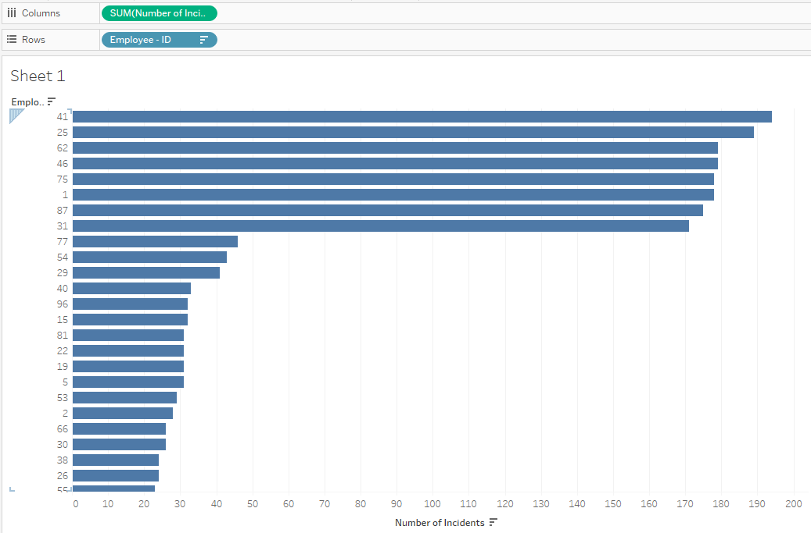
- Iz navedene vizualizacije je očito kako postoji jedan dio zaposlenika koji imaju vrlo velik broj riješenih incidenata. S druge strane, postoji drugi dio zaposlenike koji ima poprilično nizak broj riješenih incidenata. Moguće je napraviti da se prvi dio zaposlenika vizualno ističe:
- Kreirajte novo polje na način da kliknete desnim klikom na bijelo područje s lijeve strane (gdje se nalaze polja) i odaberite Create Calculated Field
- Pod naziv novog polja upišite Rang zaposlenika, a formula treba glasiti:
IF SUM([Number of Incidents])>50 then 'dobri' ELSE 'loši' END
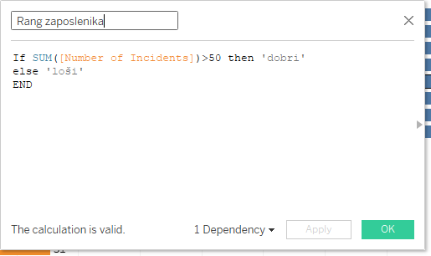
- U poljima s lijeve strane pojavilo se novokreirano polje Rang zaposlenika. To polje prebacite u karticu Color
- S desne strane nalazi se tumač. Oznaku 'dobri' obojite u crveno, a oznaku 'loši' u sivo (dvostrukim klikom na boju).
- Kliknite na karticu Label i označite Show mark labels
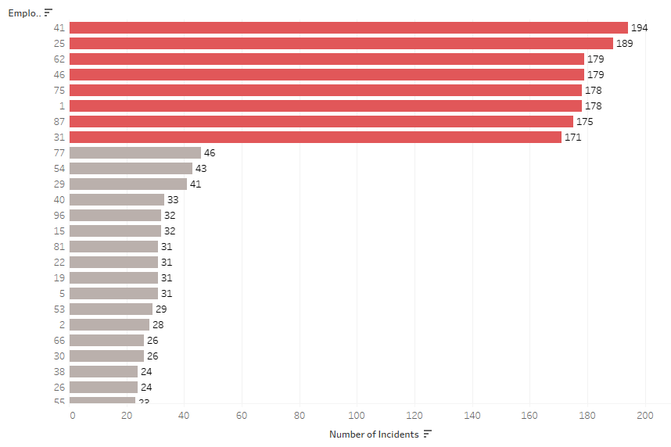

Dimenzije i mjere; Kontinuirani i diskretni podaci

Tableau svako polje svrstava u dimenziju ili u mjeru, ovisno o vrsti podatka.

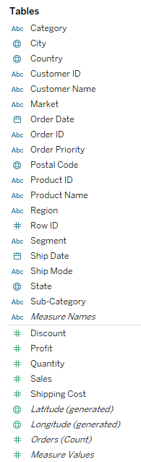
Dimenzije i mjere
Dimenzije su polja kojima se grupiraju ili raščlanjuju podaci. Dimenzije obično (ali ne uvijek) sadrže kvalitativne vrijednosti (npr. imena, datumi, geografski podaci i sl.) i utječu na razinu detalja na vizualizaciji.
Dimenzije
Mjere
Mjere su obično numeričke (kvantitativne) vrijednosti nad kojima se mogu vršiti razne računske operacije. Vrijednost mjere ovisi o kontekstu dimenzija. Npr. zbroj troškova dostave je različit ako ne postoji nijedna dimenzija (ako se samo zbroje svi troškovi dostave) i ako je dimenzija Prioritet dostave (onda će se troškovi dostave prikazati po svakom pojedinom prioritetu dostave).
U Tableau-u su dimenzije i mjere odvojene horizontalnom linijom.

Na dnu dimenzija i mjera se nalaze i neka predefinirana polja, unaprijed kreirana od strane Tableau-a. To je, primjerice, polje Orders (Count) koje nam služi ako želimo vidjeti koliki se broj redova (u ovom slučaju narudžbi) nalazi u nekoj dimenziji.
- Otvorite Tableau, učitajte datoteku Global Superstore (radni list Orders)
- Otvorite novi radni list i nazovite ga Narudžbe po kategorijama
- Polje Category prebacite u redove, a polje Orders (Count) u stupce
Sada je prikazan ukupan broj narudžbi po pojedinoj kategoriji.
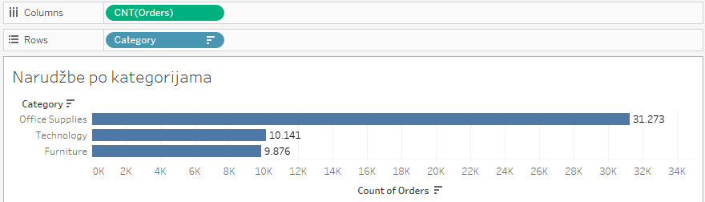
- Otvorite novi radni list i nazovite ga Dimenzije i mjere
- Polje Category prebacite u stupce.
Polje Category je dimenzija kojom su se podaci raščlanili (u ovom slučaju na 3 kategorije).
- Polje Profit prebacite u redove.
Nakon dodavanja dimenzije i mjere, kreirao se stupčasti grafikon. Stupčasti grafikon zahtijeva jednu dimenziju i jednu mjeru.
- Otvorite Show Me u gornjem desnom uglu i proučite različite vrste grafikona koji se mogu napraviti s jednom dimenzijom i jednom mjerom

Kontinuirana i diskretna polja
Sva polja imaju s lijeve strane prikazanu ikonicu koja označava tip polja (string, integer, date i sl.), a ikonica je označena plavom ili zelenom bojom. Zelena polja su kontinuirana polja koja predstavljaju kontinuirane vrijednosti (bez ikakvih prekida). Plava polja su diskretna te predstavljaju vrijednosti koje su jedinstvene i prikazane kao pojedinačne.
- Otvorite novi radni list i nazovite ga Kretanje profita
- Polje Order Date prebacite u stupce kako biste dobili tablicu sa godinama u zaglavlju. Ako se u redove doda neka kontinuirana varijabla, kreirat će se os na grafikonu
- Polje Profit prebacite u redove
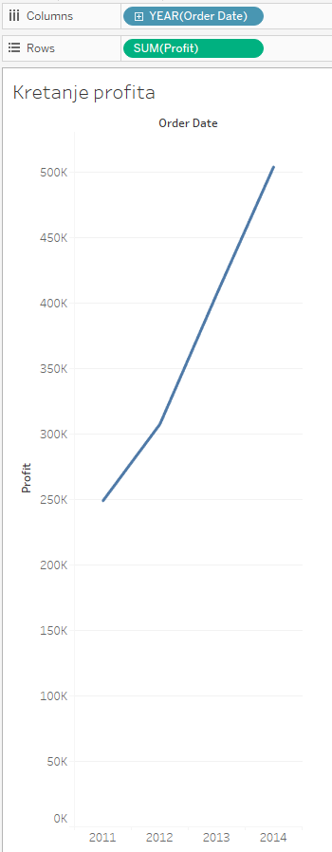
- Otvorite novi radni list i nazovite ga Analiza troškova dostave
- Polje Order Date prebacite u stupce kako biste dobili tablicu sa godinama u zaglavlju. Ako se u redove doda neka diskretna varijabla, kreirat će tablica
- Polje Market prebacite u redove
- Sada je u tablicu potrebno dodati neku kontinuiranu varijablu da bi se prikazale vrijednosti. Uzmite polje Shipping Cost i prebacite ga na slova Abc
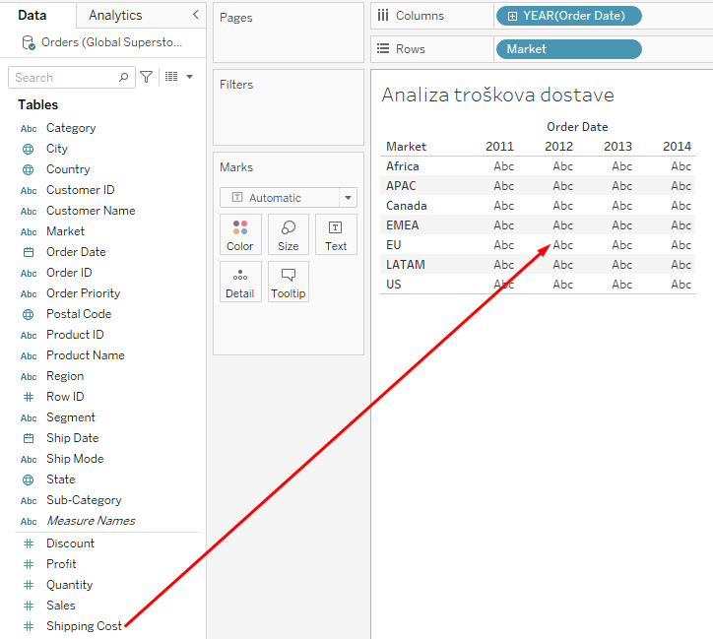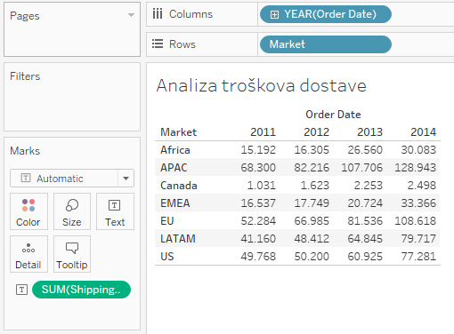

Filtriranje podataka
Filtriranjem korisnici mogu preciznije doći do potrebnih informacija. Rezultat filtriranja se razlikuje ovisno o vrsti podataka.
- Otvorite radni list Kretanje profita
- Filtriranjem diskretnih polja dobivaju se sve moguće vrijednosti po kojima je moguće filtrirati. Povucite polje Market u sekciju Filters.
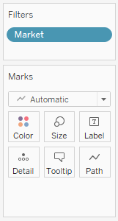
- U prozoru koji se prikazao odaberite All (ili označite sve moguće vrijednosti) i kliknite OK
- U sekciji Filter je vidljivo polje Market. Kliknite desnim klikom na to polje i odaberite Show filter. S desne strane ekrana pojavio se filter sa svim mogućim vrijednostima po kojima je moguće filtrirati podatke
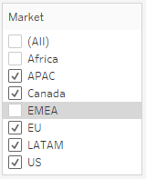
- Otvorite radni list Analiza troškova dostave
- Filtriranjem kontinuiranih polja dobiva se raspon vrijednosti po kojima je moguće filtrirati. Povucite polje Discount u sekciju Filters.
- U prozoru koji se prikazao odaberite Next te OK
- U sekciji Filter je vidljivo polje Discount. Kliknite desnim klikom na to polje i odaberite Show filter. S desne strane ekrana pojavio se filter s rasponom vrijednosti po kojima je moguće filtrirati podatke
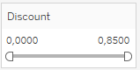

Prostorni podaci
- Otvorite novi radni list i nazovite ga Profit po državama
- Dvostrukim klikom kliknite na polje Country da se kreira karta. Povucite polje Profit (kontinuirano polje) u karticu Color te mu promijenite vrstu prikaza na Prosjek (Average):
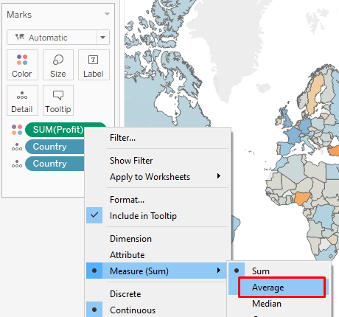
Dobit ćete koropletnu kartu koja prikazuje prosječni profit po državama.
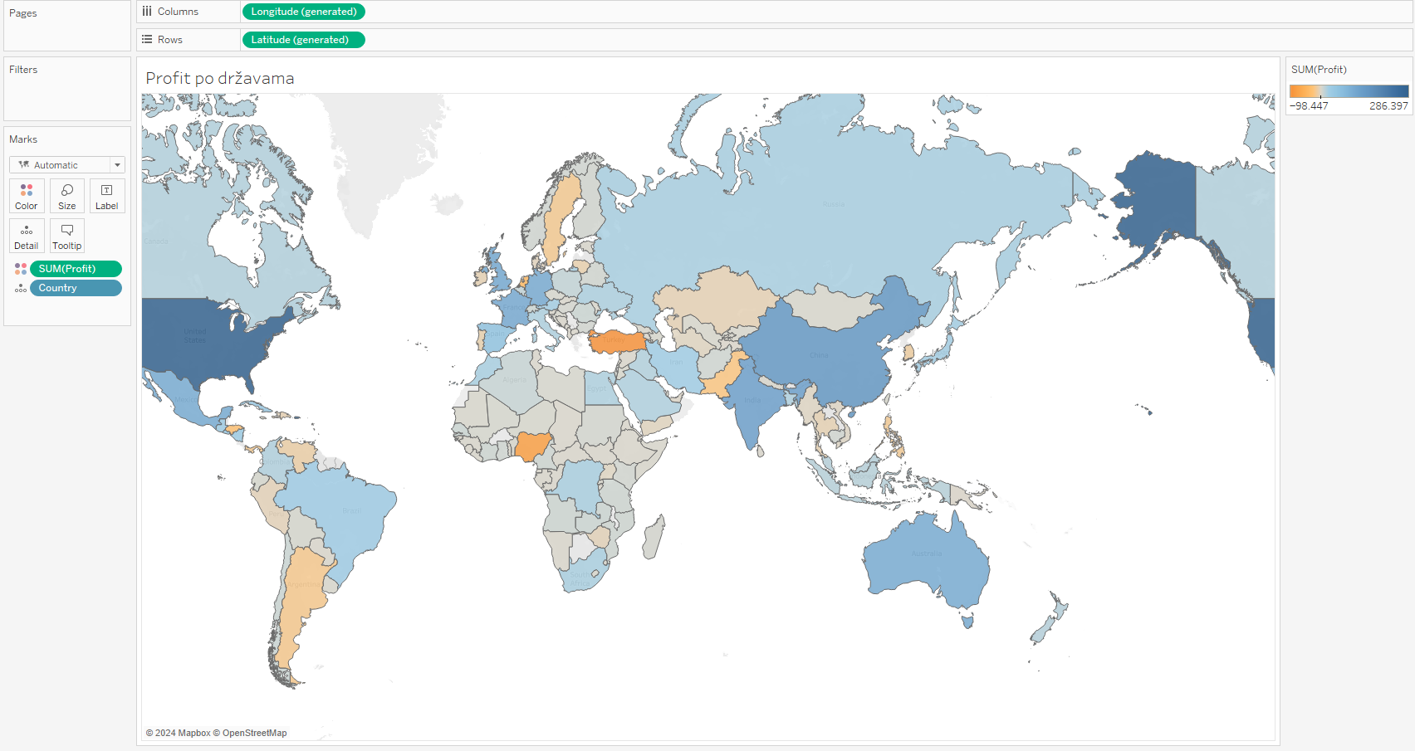
- Otvorite novi radni list i nazovite ga Regije
- Dvostrukim klikom kliknite na polje Country da se kreira karta. Povucite polje Region (diskretno polje) u karticu Color. Dobit ćete kartu s oznakama za svaku pojedinu regiju
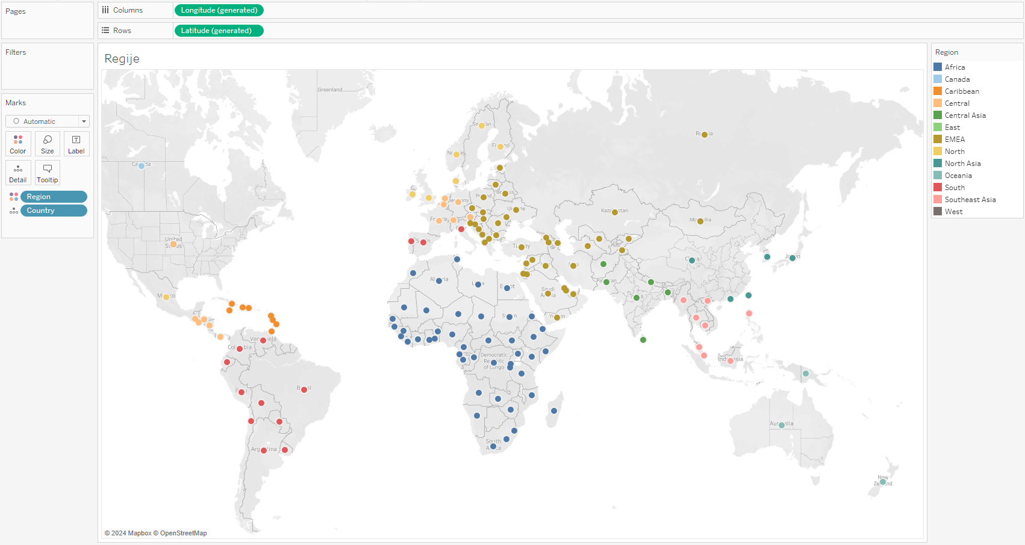

Kontinuirani i diskretni datumi
Datumska polja su specifična budući da se mogu ponašati i kao kontinuirane vrijednosti i kao diskretne vrijednosti. Ako se na mjestu stupca ili retka nalazi datum plave boje, tada je riječ o diskretnom polju, a ako je zelene boje, riječ je o kontinuiranom polju.
- Otvorite radni list Kretanje profita. Vidljivo je kako je ovdje riječ o diskretnom datumu (plava boja). To znači da se svaki dio datuma tretira kao kategorija.
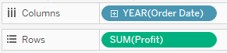
- Datum se može dodatno raščlaniti klikom na znak '+' lijevo od naziva. Na taj način će se datum raščlaniti na kvartale (po svakoj godini), a nakon toga i na mjesece. Svaki dio datuma (godina, kvartal, mjesec…) se tretira kao pojedinačna kategorija. Tako se, primjerice, može prikazati prodaja po mjesecima ili kvartalima.
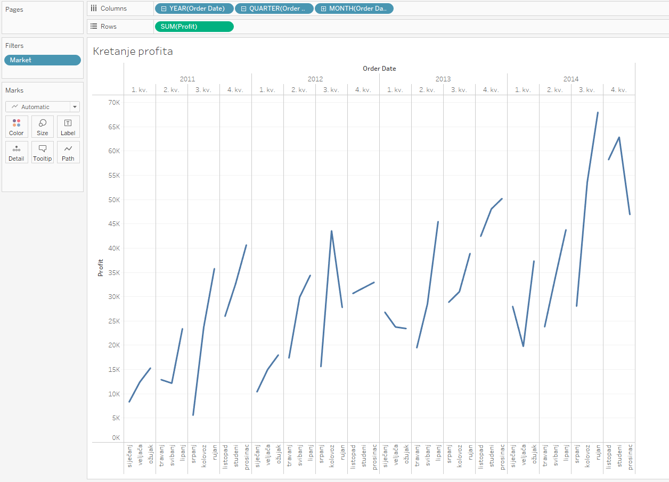
- Iz stupaca uklonite kvartale i mjesece (desni klik na Quarter i Month > Remove) da dobijete samo prikaz profita po godinama (onaj početni prikaz)
- Kliknite desnim klikom na polje YEAR (Order Date) koje se nalazi u stupcima. Dijelovi datuma podijeljeni su u dvije sekcije. Prva sekcija (na slici označena plavom bojom) predstavlja diskretne dijelove datuma, dok druga sekcija (na slici označen zelenom bojom) predstavlja kontinuirane dijelove datuma. Odaberite godinu iz druge, zelene, sekcije.
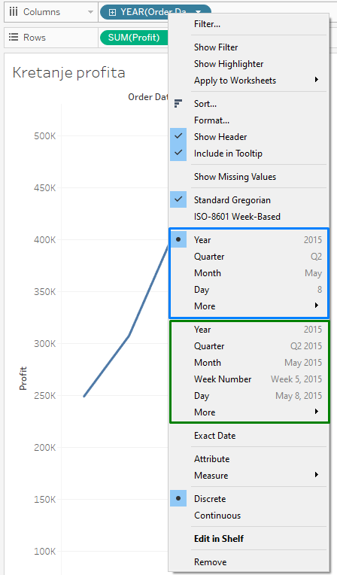
- Sada je linija datuma postala kontinuirana, a datumsko polje u stupcima obojano je u zeleno. Kad kliknete na oznaku '+' da raščlanite datum, neće se kreirati dodatna polja za kvartale i mjesece, već će se raščlanjivanje izvršiti na trenutnoj osi.
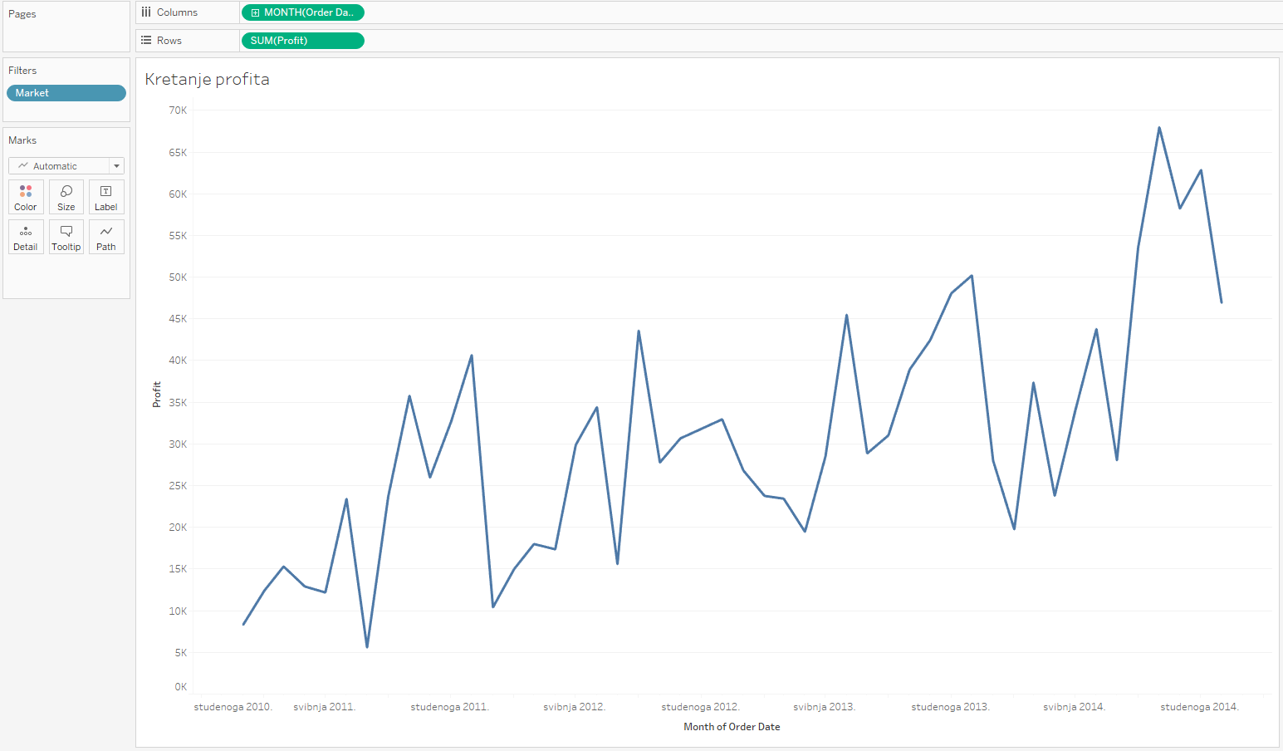

Dashboardi i storytelling
Dashboard je skup radnih listova i ostalih informacija prikazanih na jednom ekranu. Prilikom izrade dashboarda potrebno je obratiti pozornost na sljedeće:
- Potrebno je znati tko je vaša publika, kome ćete prikazati informacije?
- Najvažniji sadržaj na dashboardu se treba nalaziti u gornjem lijevom kutu
- Ograničite broj vizualizacija na dashboardu (ne više od 5)
- Koristite filtere kako bi dashboard bio interaktivniji
- Naglasite bitne podatke

- Otvorite Tableau datoteku Tableau – dashboard
- Kreirajte novi dashboard i nazovite ga KPI prodaje
- Na vrhu, u izborniku Dashboard, pod opcijom Device Layouts dodajte Desktop
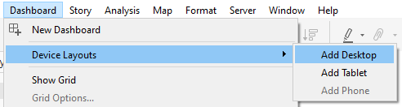
- U panelu s lijeve strane odaberite Default
- Gore u izborniku kliknite na Format > Dashboard. U panelu s lijeve promijenite pozadinu (Dashboard Shading) na svijetlosivu
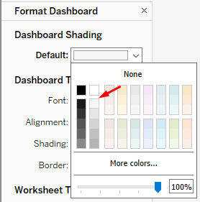
- Zatvorite Format Dashboard panel tako što ćete kliknuti na X
- Na dashboard povucite radni list Prodaja po referentima
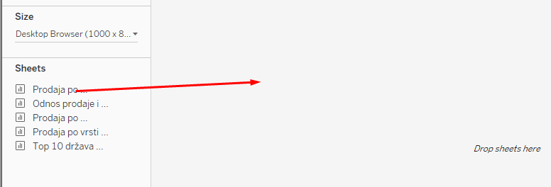
- Ispod te vizualizacije prebacite radni list Prodaja po vrsti isporuke
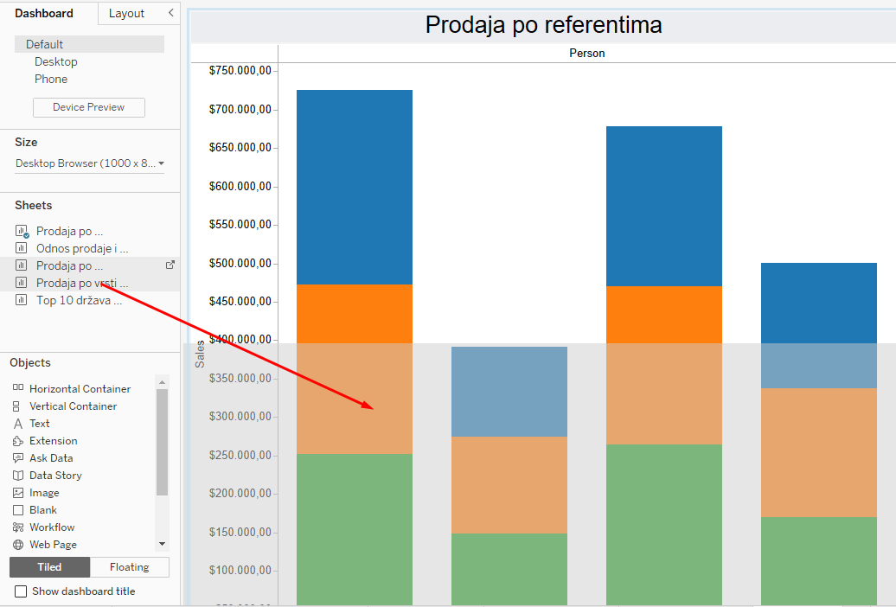
- Desno od te vizualizacije prebacite radni list Prodaja po godinama
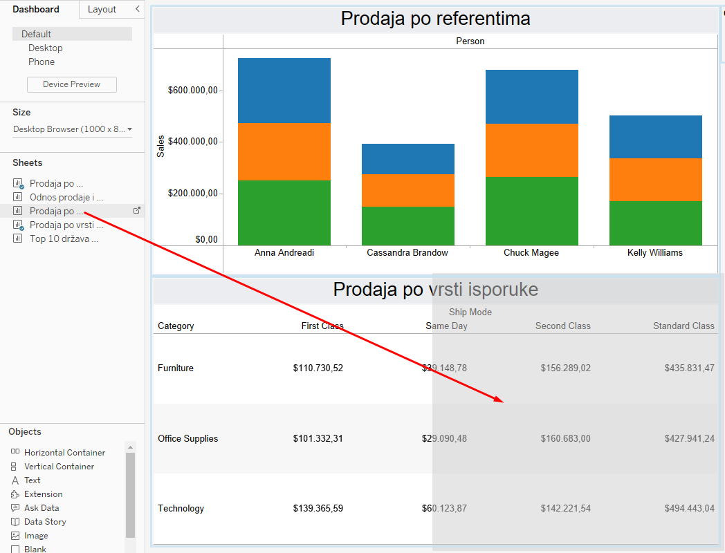
- Povucite objekt Text u gornji lijevi kut
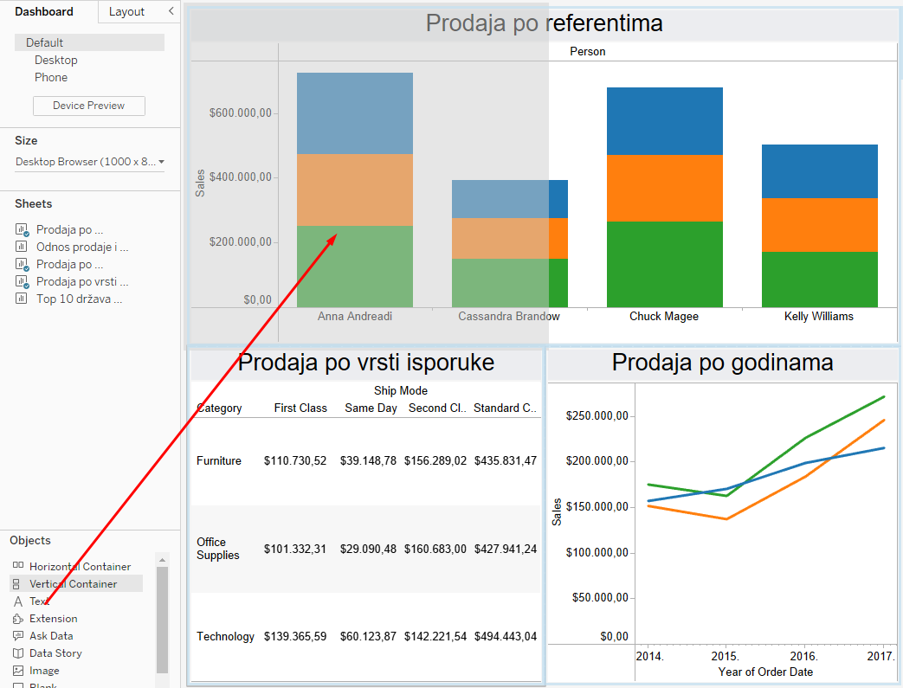
- U prozoru koji se otvorio upišite tekst Superstore prodaja i povećajte veličinu fonta na 22
- Prilagodite veličinu objekta Text tako da zauzima otprilike 1/3 širine dashboarda
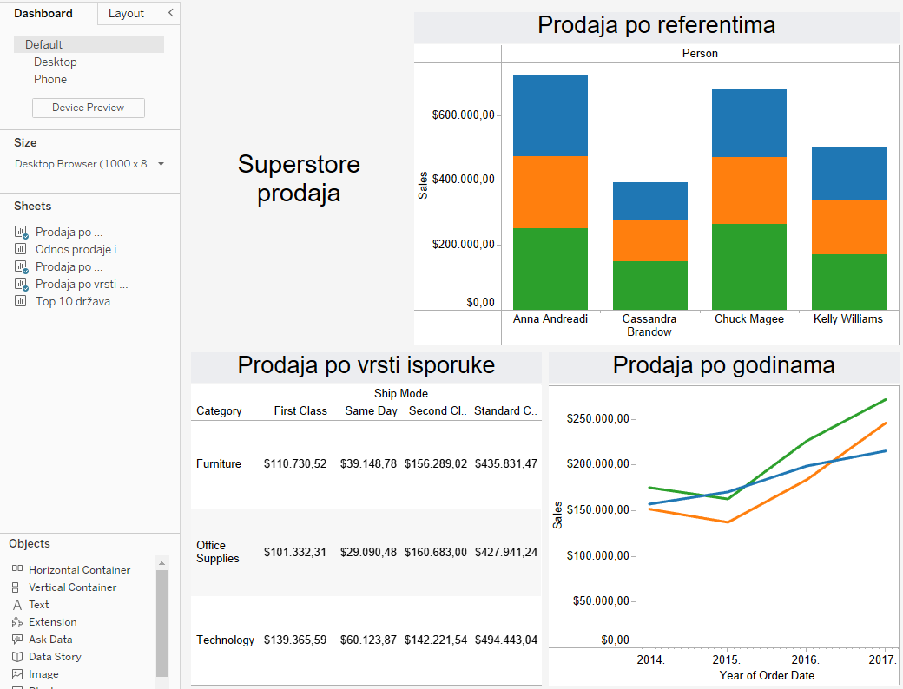
Nakon prebacivanja svih radnih listova, kreiran je dashboard. Nakon kreiranja prvog inicijalnog izgleda dashboarda, sada ga je potrebno dodatno prilagoditi. Brisanjem neke vizualizacije s dashboarda, automatski će se promijeniti i izgled dashboarda. Međutim, zamjena jedne vizualizacije na dashboardu s nekom drugom neće utjecati na izgled dashboarda.
- Kliknite na grafikon Prodaja po vrsti isporuke
- U panelu s lijeve strane, dođite mišem na radni list Top 10 država po prodaji
- Kliknite na zakrivljenu strelicu s desne strane radnog lista
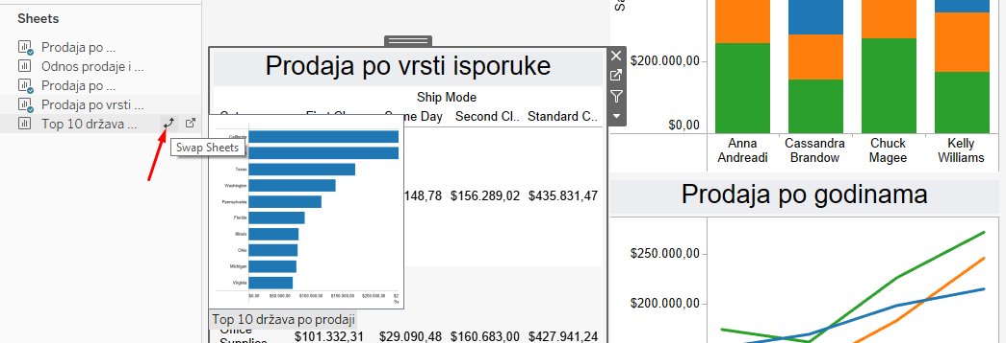

Interaktivnost dashboarda
Ovisno o kontekstu dashboarda, moguće je publici dati mogućnost dubljeg istraživanja podataka.
Pitanje #1: Koje su top 3 države po prodaji proizvoda u kategoriji 'Technology'?
- Kliknite na vizualizaciju Prodaja po godinama
- Kliknite na strelicu s desne strane. U izborniku koji se otvorio odaberite Use as Filter
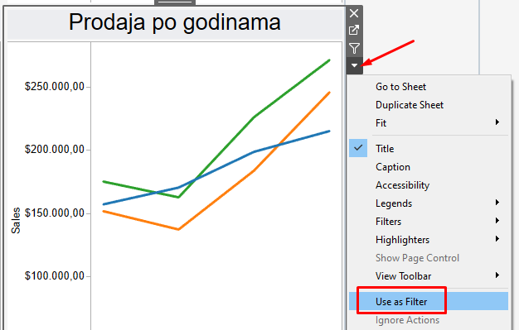
Odabirom ove opcije primijenjen je filter i na ostale vizualizacije. Kad kliknete na neku liniju na linijskom grafikonu Prodaja po godinama, i ostale vizualizacije će se mijenjati sukladno odabiru. Isto možete napraviti klikom na ikonicu lijevka (filtera).
Nakon što se odabere zelena linija koja označava kategoriju Technology, vidljivo je kako California, New York i Pennsylvania imaju najveću prodaju.
- Koristeći objekt Blank, uredite dashboard tako da dodate prazan prostor između vizualizacija kako bi one bile preglednije

Tableau story
Tableau story (priča) kombinira radne listove i dashboarde s ciljem pričanja priče o vizualizacijama.

Pitanje #1: Kakvo je stanje s prodajom u zadnjih 5 godina?
- Kreirajte novu priču klikom na zadnju ikonicu na dnu ekrana i nazovite ju Superstore prodaja
- Na prvi story point povucite list Prodaja po referentima
- Izmijenite naslov story pointa tako da piše „3 od 4 referenta imaju prodaju višu od 500.000 $“
- Povucite radni list Prodaja po godinama desno od naziva prvog story pointa i pustite
- Izmijenite naziv drugog story pointa da glasi „Prodaja po svim kategorijama je porasla tijekom godina“
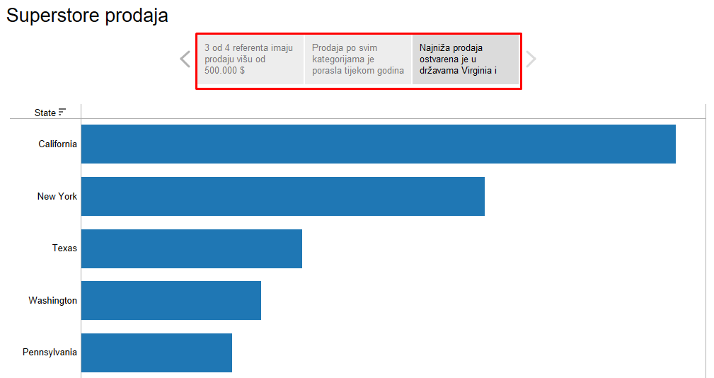
- Povucite radni list Top 10 država po prodaji desno od naziva drugog story pointa i pustite
- Izmijenite naziv trećeg story pointa da glasi „Najniža prodaja ostvarena je u državama Virginia i Michigan“
Unutar svakog story pointa moguće je dodati i anotacije:
